2016年中西医执业助理医师实践技能考试大纲
一、医患沟通
二、临床诊疗思维能力
（一）辨病辨证分析
（二）病证诊断
（三）鉴别诊断
（四）确立治疗原则
（五）选方与用药
（六）预防与调护
三、中医技术操作技能
（一）中医四诊
（二）针灸常用腧穴
1. 孔最
2. 列缺
3. 少商
4. 合谷
5. 曲池
6. 肩髃
7. 迎香
8. 地仓
9. 下关
10. 天枢
11. 足三里
12. 条口
13. 丰隆
14. 公孙
15. 三阴交
16. 地机
17. 阴陵泉
18. 血海
19. 神门
20. 后溪
21. 听宫
22. 肺俞
23. 膈俞
24. 胃俞
25. 肾俞
26. 委中
27. 承山
28. 昆仑
29. 至阴
30. 太溪
31. 照海
32. 内关
33. 大陵
34. 外关
35. 支沟
36. 风池
37. 肩井
38. 环跳
39. 阳陵泉
40. 悬钟
41. 行间
42. 太冲
43. 期门
44. 命门
45. 大椎
46. 百会
47. 水沟
48. 中极
49. 关元
50. 气海
51. 神阙
52. 中脘
53. 膻中
54. 夹脊
55. 十宣
（三）针灸技术
1.毫针法
2.艾灸法
3.拔罐法
4.其他针法
（1）三棱针法
（2）皮肤针法
5.针灸异常情况处理
（1）晕针
（2）滞针
（3）弯针
（4）断针
（5）血肿
（6）皮肤灼伤及起泡
6.常见急症的针灸治疗
（1）偏头痛
（2）落枕
（3）中风
（4）哮喘
（5）呕吐
（6）泄泻
（7）痛经
（8）扭伤
（9）牙痛
（10）晕厥
（11）虚脱
（12）高热
（13）抽搐
（14）内脏绞痛
（四）推拿技术
1.法
2.揉法
3.按法
4.推法
5.拿法
6.抖法
7.捏脊法
四、西医临床技能
（一）体格检查
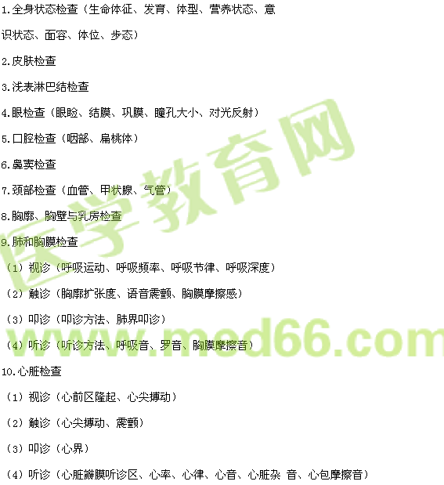
11.外周血管检查
（1）脉搏（脉率、脉律）
（2）周围血管征
12.腹部检查
（1）视诊（腹外形、腹部静脉、胃肠型和蠕动波）
（2）触诊（腹壁紧张度、压痛及反跳痛、腹部包块、肝脾 触诊、墨菲征、液波震颤）
（3）叩诊（腹部叩诊音、肝浊音界、移动性浊音、肾区叩 击痛）
（4）听诊（肠鸣音、振水音）
13.脊柱、四肢检查
（1）脊柱检查（弯曲度、活动度、压痛与叩击痛）
（2）四肢关节
14.神经系统检查
（1）肌力、肌张力
（2）神经反射（浅反射、深反射、病理反射）
（3）脑膜刺激征
（4）拉塞格征
（二）基本操作
1.外科洗手
2.戴无菌手套
3.穿手术衣
4.手术区消毒
5.穿脱隔离衣
6.开放性创口的常用止血法
7.伤口换药
8.脊柱损伤的搬运
9.长骨骨折简易固定
10.心肺复苏术
11.简易呼吸器的使用
12.导尿术
（三）辅助检查
1.心电图
（1）正常心电图
（2）典型心肌梗死
（3）心肌缺血
（4）过早搏动
（5）阵发性室上性心动过速
（6）心房颤动
（7）心室颤动
2.X线片
（1）正常胸部正位片
（2）肺气肿
（3）气胸
（4）胸腔积液
（5）急性胃肠穿孔
（6）长骨骨折
3.实验室检查
（1）血液一般检查
（2）尿液检查
（3）粪便检查
（4）肝功能（血清蛋白、丙氨酸氨基转移酶、天门冬氨酸 氨基转移酶、γ-谷氨酰转移酶、胆红素）
（5）乙型肝炎病毒标志物
（6）肾功能（尿素氮、肌酐、尿酸）
（7）血糖、糖化血红蛋白
（8）血清总胆固醇、甘油三酯、高密度脂蛋白胆固醇、低密度脂蛋白胆固醇
（9）血清钾、钠、氯
（10）淀粉酶
（11）心肌酶
（12）抗链球菌溶血素“O”
（13）甲胎蛋白
（14）类风湿因子
（15）漏出液、渗出液
五、临床常见病证
1.急性上呼吸道感染
2.慢性阻塞性肺疾病
3.支气管哮喘
4.肺炎
5.肺结核
6.心力衰竭
7.心律失常
（1）过早搏动
（2）室上性心动过速
（3）心房颤动
8.冠状动脉粥样硬化性心脏病
9.高血压病
10.胃炎
11.消化性溃疡
12.溃疡性结肠炎
13.急性胰腺炎
14.慢性肾小球肾炎
15.肾病综合征
16.尿路感染
17.慢性肾衰竭
18.缺铁性贫血
19.再生障碍性贫血
20.特发性血小板减少性紫癜
21.甲状腺功能亢进症
22.糖尿病
23.类风湿关节炎
24.脑梗死
25.脑出血
26.癫痫
27.病毒性肝炎
28.有机磷杀虫药中毒
29.乳腺增生病
30.急性阑尾炎
31.肠梗阻
32.胆石症
33.湿疹
34.功能失调性子宫出血
35.盆腔炎
36.先兆流产
37.异位妊娠
38.小儿肺炎
39.小儿腹泻
40.水痘
41.肩关节脱位
42.颈椎病
43.腰椎间盘突出症
44.不寐
45.头痛
46.眩晕
47.呕吐
48.腹痛
49.泄泻
50.便秘
51.水肿
52.血证
53.自汗盗汗
54.内伤发热

